



**MÉMOIRE PROFESSIONNEL**

MSC Supply Chain & Transformation Digitale

**Supply Chain Solaire**

Anticipation des Coûts et Optimisation Logistique

**BOUTAHIR YASSINE**

**Directeur de mémoire**

DR. Dhaou Ghoul

**Responsable de programme**

DR. Jérôme Verny



Table des matières

Remerciements 3

Introduction 4

Synthèse de l'état de l'art 5

Problématique définitive 10

Hypothèses de Recherche 10

Projet de Méthodologie 11

1. Analyse des Facteurs Clés et Collecte de Données 11

2. Développement de Modèles Prédictifs 11

3. Intégration des Prévisions avec l'Optimisation Logistique 12

Table des Figures 13

Bibliographie 14

# Remerciements

Je souhaite exprimer ma profonde gratitude à toutes les personnes qui m'ont soutenu tout au long de la réalisation de ce mémoire.

Je tiens à remercier chaleureusement Médéric Descazeaux et Renaud Vignal, mes tuteurs d’apprentissage, pour leur accompagnement, leurs précieux conseils et leur soutien tout au long de cette expérience professionnelle.

Je remercie également Dr. Dhaou Ghoul, directeur de mémoire, pour son encadrement et son expertise, ainsi que Dr. Jérôme Verny, responsable du programme, pour son soutien et son engagement tout au long de mon parcours académique.

Enfin, un remerciement tout particulier à ma famille pour leur soutien indéfectible et leur encouragement constant, sans lesquels cette aventure n'aurait pas été possible.

# Introduction

La transition énergétique mondiale, stimulée par l'urgence climatique et les objectifs de neutralité carbone, propulse le développement du marché photovoltaïque. Cette technologie, avantageuse par sa flexibilité d'installation, son coût décroissant et sa capacité à produire de l'énergie décentralisée, est devenue un pilier des politiques énergétiques nationales. En 2022, la capacité installée mondiale a atteint 240 GW, contre seulement 17 GW en 2010, et les projections estiment un triplement d'ici 2030 (Becquerel Institute, 2023). Cette dynamique s'accompagne d'une demande croissante en matières premières stratégiques comme le silicium, l'aluminium et l'argent.

Cependant, cette expansion rapide expose le secteur à de fortes fluctuations de prix. Ces dernières sont liées à plusieurs facteurs interconnectés. Sur le plan économique, une augmentation soudaine de la demande post-Covid a entraîné une pénurie temporaire de matières premières, tandis que l'offre restait contrainte. En 2021, la demande mondiale en polysilicium a atteint 700 000 tonnes, alors que l'offre était proche de 600 000 tonnes, provoquant une forte tension sur les prix. Cette situation a perturbé la stabilité du marché et contraint les fabricants à revoir leurs stratégies d'approvisionnement.

D'un point de vue technologique, les améliorations constantes du rendement des cellules photovoltaïques, notamment le passage des technologies PERC à TOPCon ou HJT, impliquent l'utilisation de matières plus pures et de processus de fabrication plus complexes. Par exemple, la production de cellules HJT requiert l'emploi de silicium monocristallin de très haute pureté, dont le prix peut atteindre 45 $/kg. Cette exigence accrue en qualité des matières premières se traduit directement par une augmentation des coûts de production.

Les facteurs géopolitiques jouent également un rôle majeur. Les tensions commerciales entre la Chine et les États-Unis ont entraîné l'imposition de taxes additionnelles de 15 à 25 % sur les importations de produits solaires entre 2018 et 2022. De plus, la guerre en Ukraine a provoqué une flambée des coûts de l'énergie et du transport mondial. Le prix du baril de brut a atteint jusqu'à 120 USD en juin 2022, tandis que le coût du transport d'un conteneur standard de Shanghai à Rotterdam est passé de 1 500 $ en 2019 à plus de 10 000 $ en 2021. Ces événements ont accru la vulnérabilité de la chaîne logistique internationale, rendant l'approvisionnement en composants plus incertain et plus onéreux. En conséquence, le prix du polysilicium est passé de 9 $/kg en 2020 à plus de 38 $/kg en 2022 (Energytrend, Infolink). L'aluminium a vu son prix grimper de 1 750 $/tonne en 2020 à 3 498 $/tonne en mars 2022, avant de redescendre à environ 2 300 $/tonne fin 2022 (London Metal Exchange). De son côté, l'argent, utilisé pour les contacts électriques des cellules, est passé de 0,48 €/g en 2020 à 0,84 €/g en février 2021, avant de se stabiliser autour de 0,70 €/g en 2022 (Silver Institute). Ces hausses ont un impact direct sur le coût de fabrication des composants photovoltaïques (wafers, cellules, modules), rendant la gestion des approvisionnements plus critique que jamais.

Plusieurs études scientifiques confirment et précisent ces dynamiques. L’étude de Kavlak, McNerney et Trancik (2018), publiée dans *Energy Policy*, analyse les facteurs ayant contribué à la réduction des coûts des modules photovoltaïques, en mettant particulièrement en évidence le rôle des matériaux comme l’aluminium et l’argent, ainsi que les progrès technologiques. De son côté, Liu et al. (2020), dans *Scientific Reports*, évaluent les impacts environnementaux liés aux flux de silicium utilisés dans la fabrication des panneaux solaires, en comparant les situations entre les États-Unis et la Chine. Enfin, Zhang et al. (2023), dans *Communications Earth & Environment*, soulignent l’importance d’un déploiement stratégique des technologies photovoltaïques dans les régions à forte intensité carbone afin de maximiser les bénéfices climatiques, tout en insistant sur la nécessité de sécuriser les approvisionnements dans un contexte de forte croissance.

Par ailleurs, plus de 80 % de la production mondiale de composants solaires est concentrée en Asie, principalement en Chine. Cette domination résulte de politiques industrielles agressives, de subventions massives et d'une maîtrise de la chaîne de valeur, du raffinage des matières jusqu'à l'assemblage des modules. Cette dépendance géographique fragilise la chaîne logistique mondiale, notamment en cas de crises sanitaires (Covid-19), de tensions commerciales (surtaxes douanières, restrictions à l'export) ou de conflits politiques. Le coût du transport maritime a d'ailleurs augmenté de plus de 300 % ces dernières années (Drewry, 2023), rendant la planification logistique et budgétaire encore plus complexe.

C'est dans ce contexte incertain qu'intervient le projet Helioroof, porté par ArcelorMittal Construction France. Ce projet innovant vise à développer une nouvelle gamme de panneaux solaires intégrés directement aux solutions de toiture métallique de l'entreprise. L'objectif est de proposer une offre à forte valeur ajoutée, alliant esthétique, performance énergétique et facilité d'installation, destinée aux marchés du bâtiment industriel, tertiaire et résidentiel. Toutefois, la rentabilité de cette nouvelle ligne de produit est menacée par l'incapacité actuelle à anticiper les variations de prix des composants photovoltaïques, essentiels pour sa fabrication.

Actuellement, les décisions d'achat chez ArcelorMittal Construction France sont réactives, càd les commandes sont passées en fonction des besoins immédiats, sans anticipation des évolutions de marché. Cela expose l'entreprise à des surcoûts importants lorsque les prix sont élevés, et limite sa capacité à optimiser ses dépenses. La possibilité de passer commande au bon moment, en tenant compte des tendances de fond du marché, devient ainsi un levier stratégique majeur.

Face à ces incertitudes économiques, technologiques et géopolitiques, il devient essentiel pour les acteurs industriels de mieux anticiper les évolutions du marché afin de sécuriser leurs achats et d'optimiser leurs coûts. Dans ce contexte, le recours à des méthodes d’analyse prédictive avancées, telles que le Machine Learning, s’avère particulièrement prometteur, notamment lorsqu'elles sont appliquées à des données disponibles chaque semaine. Travailler avec des séries temporelles journalières de prix de matières premières permet de capter plus finement les variations de court terme, les tendances émergentes ou les ruptures soudaines du marché. Des modèles comme la régression linéaire, Ridge ou Lasso permettent d'établir des liens clairs entre certaines variables économiques et les fluctuations de prix. D'autres, basés sur des arbres de décision (tels que Random Forest, XGBoost, LightGBM), sont capables de modéliser des relations non linéaires souvent présentes dans les marchés dynamiques. Lorsqu’il s’agit d’analyser des séries temporelles, les réseaux de neurones récurrents (RNN), les LSTM ou GRU offrent une capacité à intégrer la dimension temporelle des données. Des approches hybrides, comme Prophet ou les combinaisons entre ARIMA et Machine Learning, permettent quant à elles de capter les effets saisonniers et les ruptures structurelles.

Pour alimenter ces modèles, différentes sources de données seront mobilisées : les prix historiques des matières premières stratégiques (comme le silicium, l’aluminium, l’argent), les cours journaliers des métaux, les coûts du transport aérien, ainsi que les taux de change des principales devises (USD – EUR – RMB). Ces variables permettront de représenter au mieux les dynamiques qui influencent le marché photovoltaïque. Toutefois, plusieurs défis devront être relevés : le nettoyage des données, la gestion du bruit, le risque de surapprentissage, ainsi que le choix d’un horizon temporel pertinent pour les prédictions.

L’enjeu de ce mémoire est donc double : d’une part, il s’agit de comprendre et modéliser les facteurs qui influencent les prix des composants photovoltaïques, en établissant des liens entre les coûts des matières premières et ceux des éléments finis ; d’autre part, l’objectif est de développer un outil d’aide à la décision permettant de prédire les évolutions de prix et d’identifier les moments les plus opportuns pour effectuer des achats.

Pour répondre à ces objectifs, le travail s’organise autour de trois grands axes complémentaires. Il commencera par une identification rigoureuse des variables clés susceptibles d’influencer les prix des composants solaires, à travers l’analyse de données économiques, industrielles et logistiques. Cette phase sera suivie par la conception d’un modèle de prédiction robuste, fondé sur des algorithmes de Machine Learning adaptés aux spécificités des données temporelles. Enfin, les résultats issus de ce modèle seront intégrés à une stratégie d’achat optimisée, appliquée concrètement dans le cadre du projet Helioroof, afin d’améliorer la planification des approvisionnements et la maîtrise des coûts.

En combinant analyse de marché, technologies d'intelligence artificielle et enjeux industriels concrets, ce travail vise à proposer une approche innovante pour piloter les coûts dans un environnement instable, tout en renforçant la compétitivité de la chaîne de valeur solaire d'ArcelorMittal Construction France.

# État de l'art

## 1. Développement du marché photovoltaïque : croissance, enjeux et dépendances

Le marché mondial du solaire photovoltaïque a connu une croissance exponentielle au cours de la dernière décennie. La capacité installée est passée de 17 GW en 2010 à 240 GW en 2022, ce qui représente une multiplication par 14 en seulement 12 ans. Cela correspond à un taux de croissance annuel composé (CAGR) de 24 %, reflétant un élan fort porté par une demande accrue en énergies renouvelables. La Chine continue de dominer le marché avec près de 50 % des installations mondiales en 2022, atteignant 106 GW. Les États-Unis et l'Inde suivent avec respectivement 18,6 GW et 18 GW. Des marchés émergents tels que le Brésil (9,9 GW), l'Espagne (8,1 GW) et l'Allemagne (7,5 GW) contribuent également de manière significative à cette croissance mondiale.

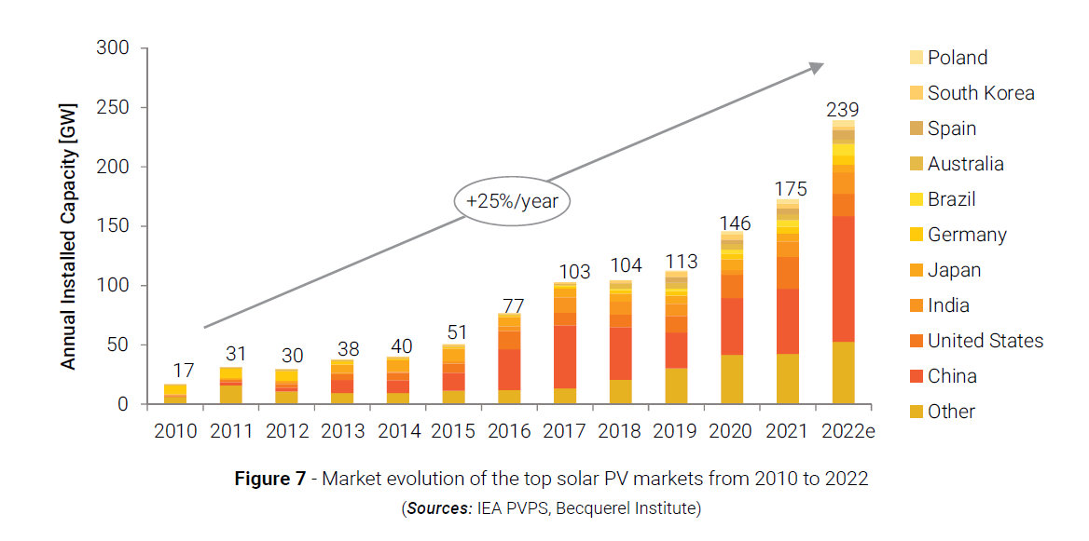

Figure 1 : Market evolution of the top solar PV markets from 2010 to 2022 (Sources: IEA PVPS, Becquerel Institute)

Cette dynamique s’accompagne toutefois de fortes fluctuations des prix des matières premières essentielles à la chaîne d’approvisionnement solaire, notamment le polysilicium. Les prix du polysilicium ont baissé régulièrement de 12 $/kg au premier trimestre 2018 à 6 $/kg au quatrième trimestre 2019, grâce aux économies d'échelle et aux avancées technologiques. Cependant, à partir de 2020, des perturbations dans la chaîne d'approvisionnement dues à la pandémie de Covid-19, à des catastrophes naturelles et à des tensions géopolitiques ont entraîné une flambée des prix, passant de 9 $/kg au quatrième trimestre 2020 à 42 $/kg au deuxième trimestre 2022, soit une augmentation de plus de quatre fois. Cette volatilité des prix a eu un impact considérable sur les coûts de production en aval.

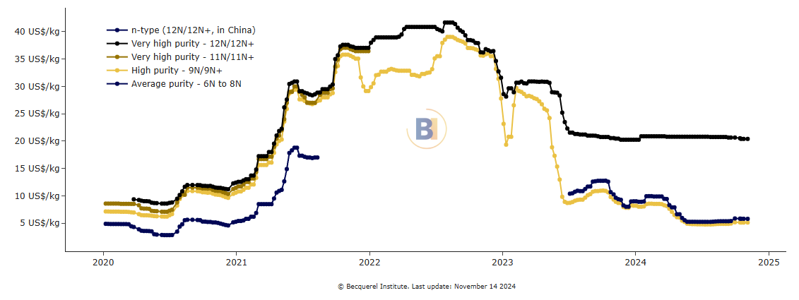

Figure 2: Évolution des Prix du Polysilicium (Sources : bernreuter)

La chaîne d'approvisionnement du solaire photovoltaïque est fortement concentrée en Chine, créant ainsi des vulnérabilités géopolitiques et économiques majeures. En 2022, la Chine contrôlait 86 % de la capacité mondiale de production de polysilicium, avec des leaders de l'industrie comme Tongwei et Daqo New Energy. La production de plaquettes (wafers) est également dominée par la Chine à 97 %, tandis que la Chine représente 82 % de la production mondiale de cellules et 76 % de celle des modules. Cette forte dépendance vis-à-vis de la Chine expose la chaîne d'approvisionnement mondiale à des risques géopolitiques tels que les tensions commerciales, les restrictions à l'exportation et les fluctuations tarifaires.

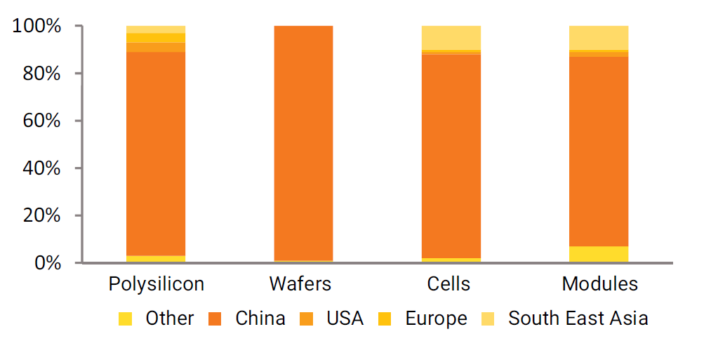

Figure 3 : Répartition géographique de la capacité de production pour les principales étapes de la chaîne de valeur photovoltaïque, 2022 (Sources : Becquerel Institute)

## 2. Volatilité des prix des matières premières : dynamiques globales

Le secteur photovoltaïque repose sur une chaîne d’approvisionnement fortement dépendante de plusieurs matières premières stratégiques, notamment le polysilicium, l’argent, l’aluminium et le cuivre. Ces matériaux, indispensables à la fabrication des modules solaires, connaissent une volatilité importante des prix qui complique la planification industrielle, renforce l'incertitude sur les coûts et fragilise la compétitivité du secteur.

#### ****Polysilicium****

Le polysilicium constitue un matériau fondamental dans la fabrication des cellules photovoltaïques à base de silicium. Avant 2005, l’industrie solaire s’approvisionnait principalement via les déchets issus de l’industrie des semi-conducteurs. Cependant, la mise en place du tarif de rachat allemand en 2004 a entraîné une explosion de la demande, provoquant une pénurie et une envolée spectaculaire des prix. La production de polysilicium requiert des investissements en capital élevés, une main-d’œuvre hautement qualifiée, une maîtrise technique complexe et, surtout, un accès à une électricité peu coûteuse du fait de sa forte intensité énergétique. Ces contraintes limitent les zones géographiques adaptées à cette industrie.

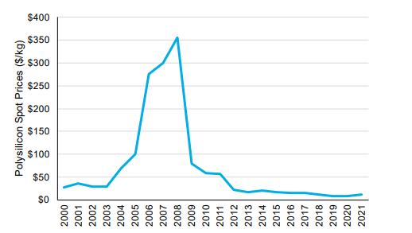

Figure 4 : Polysilicon prices (BloombergNEF 2021)

D’après le *U.S. Department of Energy* (2022), 72 % de la capacité mondiale de production est localisée en Chine, principalement dans les provinces du Xinjiang et du Jiangsu, tandis que plus de 96 % des capacités d’ingots dépendent également de fournisseurs chinois. Le rapport indique également que les prix du polysilicium ont triplé entre juin 2020 et juin 2021, passant de 6,27 $/kg à 28,46 $/kg, en raison d’un déséquilibre entre l’offre et une demande fortement tirée par l’expansion des unités de production de wafers et cellules photovoltaïques. Ce déséquilibre a conduit les acteurs situés en aval de la chaîne à stocker massivement du polysilicium, dans l’attente d’une intensification de la demande, notamment en Chine.

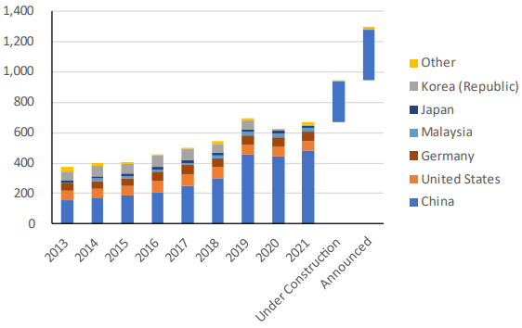

Figure 5 : Global polysilicon annual manufacturing capacity.(BloombergNEF 2021)

Bien que certaines capacités supplémentaires soient entrées en service à partir de 2021, les tensions sur l’offre devraient persister jusqu’en 2023. Le rapport précise que plusieurs nouvelles unités de production récentes affichent des capacités de 30 000 à 70 000 tonnes/an, certaines dépassant même les 100 000 tonnes/an (U.S. Department of Energy, 2022).

#### ****Argent****

L'argent est un composant critique dans la fabrication des cellules solaires, où il est principalement utilisé pour la **métallisation des contacts électriques**. En raison de ses excellentes propriétés de conduction, il est appliqué par sérigraphie sous forme de pâte conductrice sur la face avant et/ou arrière des cellules. Toutefois, son **coût élevé** et sa **volatilité sur les marchés des métaux précieux** en font une source majeure d’instabilité pour les coûts de production photovoltaïque.

##### **Données de marché et impact sur les coûts**

En 2020, le prix de l'argent oscillait autour de **0,48 €/g**, avant de grimper à **0,84 €/g en février 2021**, puis de se stabiliser autour de **0,70 €/g en 2022** (Silver Institute, 2022). Cette volatilité est amplifiée par les tensions géopolitiques, l'inflation mondiale, les taux d'intérêt et les besoins croissants de secteurs comme l’électronique ou les batteries.

Selon une analyse de Kose, Deilami et Shah (2023), ces fluctuations ont entraîné une **hausse des coûts de fabrication des cellules photovoltaïques de 6 à 12 % selon les technologies**, impactant plus fortement les producteurs situés dans les pays émergents, où l’accès à des ressources financières ou logistiques stables est plus limité. L'étude souligne aussi le **risque spéculatif accru** sur l'argent en tant qu’actif de réserve en période de crise économique.

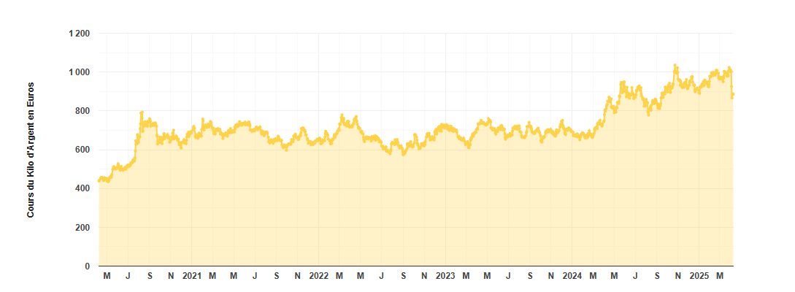

Figure 6 : Cours de l'Argent en Euro(BDOR - 2025)

##### **Réduction ciblée de la consommation d'argent**

Face à cette dépendance, les fabricants industriels cherchent activement à **réduire la consommation d’argent par watt-crête (Wc) produit**, sans compromettre le rendement énergétique des modules. D’après Zhang (2023), les cellules solaires industrielles utilisaient en 2016 environ **120 mg d’argent/Wc**, contre **60 mg/Wc en 2022**. L’objectif désormais fixé par les industriels est d’atteindre **1 mg/Wc à l’horizon 2030**, soit une réduction de plus de **99 %** par rapport aux niveaux de 2010.

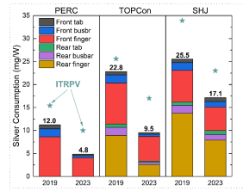

Figure 7 : Silver consumption measured on industrial screen-printed PERC, TOPCon and SHJ solar cells (ITRPV)

#### ****Cuivre****

Le cuivre est un métal essentiel dans de nombreux secteurs, notamment l'infrastructure, le transport, et les équipements électriques et électroniques. Ses propriétés uniques en font un matériau clé pour la transition vers une économie plus durable.

##### **Projection de la Demande Mondiale**

Selon les scénarios élaborés par Elshkaki et al. (2016), la demande mondiale de cuivre pourrait augmenter de **275 % à 350 % d'ici 2050**, en fonction des trajectoires socio-économiques envisagées. Notamment, le scénario **"Équité d'abord"** prévoit la demande la plus élevée, reflétant une transition vers des valeurs et des institutions plus équitables. ​

##### **Implications sur les Ressources**

Cette augmentation substantielle de la demande risque de dépasser les ressources minérales de cuivre actuellement identifiées d'ici le milieu du siècle. Cela soulève des préoccupations quant à la disponibilité future du cuivre et souligne la nécessité d'explorer des sources alternatives et d'améliorer les taux de recyclage. ​

##### **Consommation Énergétique Associée**

La production de cuivre est énergétiquement intensive. Les projections indiquent que la demande énergétique pour la production de cuivre pourrait représenter jusqu'à **2,4 % de la consommation énergétique mondiale totale en 2050**. Cette augmentation est attribuée à la baisse attendue de la teneur en minerai, nécessitant l'extraction de volumes plus importants pour maintenir les niveaux de production.

Dans le secteur solaire, on estime qu’un **parc photovoltaïque d’1 MW** nécessite entre **4 et 5 tonnes de cuivre**, principalement pour les connexions entre modules, les onduleurs, les boîtiers de jonction et le câblage vers le réseau (IEA, 2022). Cette dépendance rend les coûts d’installation sensibles aux fluctuations du marché du cuivre.

##### **Tensions sur l’offre et gisements sous pression**

Malgré une demande croissante, l’offre mondiale de cuivre reste contrainte. L’extraction est fortement concentrée dans quelques pays, notamment le **Chili** (28 %), le **Pérou** (10 %) et la **République démocratique du Congo** (9 %). De plus, l’ouverture de nouvelles mines prend **10 à 15 ans** en moyenne, ce qui limite la réactivité de l’offre face aux chocs de demande (IEA, 2022 ; World Bank, 2023).

Ces facteurs engendrent une **hausse régulière des prix**, avec des pics atteignant **10 000 $/tonne** sur les marchés en 2022. En outre, les pressions environnementales liées à l’exploitation minière et la consommation d’eau dans les zones arides (comme le désert d’Atacama au Chili) posent des enjeux de durabilité croissants.

##### **Cuivre vs. Argent**

Dans les cellules solaires, le cuivre est utilisé comme **substitut à l’argent** dans certaines technologies, notamment via des techniques de **plating**. Cette méthode permet de déposer du cuivre de manière contrôlée sur les surfaces conductrices sans recourir à la sérigraphie à base d’argent. Néanmoins, le cuivre présente un **risque de diffusion** dans le silicium, ce qui peut entraîner des pertes de rendement ou de stabilité si les couches de passivation ne sont pas parfaitement maîtrisées.

Des travaux récents ont permis de limiter ces risques grâce à des **barrières de diffusion** et des procédés à basse température. Néanmoins, l’adoption industrielle reste prudente, car la fiabilité à long terme des modules en cuivre n’a pas encore atteint les niveaux de standardisation requis pour un déploiement massif.

#### ****Aluminium****

L'aluminium est un matériau essentiel dans de nombreux secteurs, notamment l'automobile, la construction et les technologies d'énergie renouvelable. Ses propriétés légères et résistantes en font un choix privilégié pour des applications visant à améliorer l'efficacité énergétique et réduire les émissions de carbone.

##### **Augmentation de la Demande Mondiale**

La demande mondiale d'aluminium est en constante augmentation. Selon les projections, elle devrait croître de 50 % d'ici 2050, atteignant environ 107,8 millions de tonnes par an. Cette hausse est principalement alimentée par son utilisation accrue dans les infrastructures durables et les technologies vertes, telles que les panneaux solaires et les véhicules électriques. Notamment, l'aluminium représente plus de 85 % des composants de la plupart des panneaux solaires photovoltaïques, soulignant son rôle central dans le déploiement des énergies renouvelables.

##### **Consommation Énergétique et Émissions de CO₂**

La production d'aluminium est particulièrement énergivore, l'électrolyse de l'alumine nécessitant une quantité significative d'électricité. Actuellement, l'industrie de l'aluminium représente environ 3 % des émissions directes de CO₂ du secteur industriel mondial. De plus, la production primaire d'aluminium est environ 14 fois plus intensive en énergie que la production secondaire, qui ne nécessite que 5 % de l'énergie requise pour la production primaire.

## 2. Machine Learning pour la prévision des prix

Pour anticiper les fluctuations des prix des composants de cellules solaires, le machine learning offre une gamme d’approches avancées de prévision. D’une part, les méthodes de régression linéaire et polynomiale permettent d’analyser les tendances historiques des prix, en offrant une modélisation simple mais efficace lorsque les relations entre les variables sont linéaires. D’autre part, les modèles de séries chronologiques tels qu’ARIMA (AutoRegressive Integrated Moving Average) se révèlent particulièrement adaptés pour modéliser les données non stationnaires, notamment en tenant compte des variations saisonnières et des chocs économiques. En complément, les modèles basés sur les réseaux de neurones, notamment les réseaux de neurones récurrents (RNN) et les Long Short-Term Memory (LSTM), se montrent très efficaces pour capturer les dépendances temporelles complexes grâce à leur capacité à mémoriser les séquences de données. Par ailleurs, les réseaux neuronaux à convolution (CNN) apportent une valeur ajoutée en détectant les schémas cachés dans les séries chronologiques, en appliquant des filtres spécifiques sur des fenêtres de données.

## 3. Web Scapping

Afin de maximiser l’efficacité de ces modèles prédictifs, il est indispensable de les alimenter en données actualisées provenant de sources spécialisées. Pour ce faire, la collecte de données depuis des sites tels que Energy Trend, SMM ou Infolink s’avère nécessaire.

Pour automatiser cette tâche, l'utilisation de BeautifulSoup, une bibliothèque Python dédiée au web scraping, permet d’extraire efficacement les données de prix en temps réel.

En matière de sélection des sources fiables, plusieurs références incontournables sont à privilégier. Par exemple, SMM (Shanghai Metals Market) fournit des informations précises sur les prix des matières premières, tandis qu'EnergyTrend propose des analyses détaillées et des tendances spécifiques au marché de l'énergie solaire. De plus, Infolink apporte une vision globale sur les chaînes d'approvisionnement et les prévisions de marché solaire. Pour compléter cette approche, ABC Bourse est particulièrement utile pour le suivi des taux de change et des tendances financières, offrant ainsi une couverture complète des variables influençant la chaîne de valeur solaire.

Pour illustrer l’application concrète de cette démarche, un exemple de code Python permet de récupérer automatiquement le prix du cuivre en temps réel depuis le site Trading Economics. Ce processus commence par l’envoi d’une requête HTTP pour obtenir le contenu de la page web cible. Ensuite, en utilisant BeautifulSoup pour analyser le contenu HTML, il devient possible d’extraire précisément l’élément contenant le prix actuel du cuivre. Cette automatisation assure une mise à jour continue des données utilisées dans les modèles prédictifs, garantissant ainsi des prévisions plus fiables et une meilleure réactivité aux fluctuations du marché.

## 4. Intelligence Marché

En complément des approches de prévision basées sur le machine learning pour anticiper les variations des prix des composants de cellules solaires, il est tout aussi crucial de surveiller les fluctuations des prix des matériaux clés qui constituent une part importante de leur coût. En effet, bien que les modèles prédictifs offrent une vision prospective des tendances du marché, leur précision dépend en grande partie de la qualité et de la pertinence des données d'entrée. C'est pourquoi le suivi attentif des prix des matières premières s’avère indispensable pour affiner les prévisions, ajuster les stratégies de production et optimiser les coûts.

## 5. Décomposition en matiere premiere

Pour déterminer le prix d'une cellule solaire, il est essentiel de suivre attentivement les prix des matériaux clés qui constituent une part importante de son coût. En effet, chacun de ces matériaux joue un rôle crucial non seulement dans la fabrication des cellules solaires, mais aussi dans la variation des coûts de production, impactant ainsi la compétitivité sur le marché mondial.

Tout d'abord, le silicium monocristallin est la matière première principale pour les wafers solaires. Les variations des prix du polysilicium influencent directement le coût des cellules, car ce matériau représente une part significative des dépenses de production. Les fluctuations des prix du silicium sont principalement dues à l'offre et à la demande mondiales de polysilicium, à la capacité de production des principaux fournisseurs comme Tongwei et Daqo, ainsi qu'aux coûts énergétiques élevés nécessaires à sa purification. Ainsi, suivre le prix du silicium permet d'anticiper les variations de coût des cellules solaires de manière très précise.

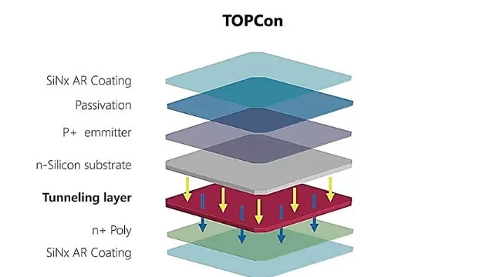

Figure 8: Structure d'une Cellule Solaire TOPCon à Base de Silicium Monocristallin de Type N

Ensuite, l'argent est utilisé pour la métallisation des contacts avant et arrière des cellules solaires. Il représente une part importante du coût des matériaux, surtout pour les technologies nécessitant des contacts fins. Par ailleurs, les fluctuations des prix des métaux précieux influencent directement le coût de l'argent. De plus, les innovations visant à réduire l'utilisation de l'argent, notamment par le remplacement partiel par du cuivre, jouent un rôle déterminant dans la gestion des coûts. La surveillance du prix de l'argent est donc cruciale pour maîtriser les dépenses liées à la métallisation.

En complément, le cuivre est utilisé pour les interconnexions et les câblages dans les modules solaires. En raison des efforts pour réduire la dépendance à l'argent, le cuivre devient une alternative plus économique, bien que son prix soit influencé par la demande industrielle mondiale pour l'électrification et les batteries, ainsi que par les fluctuations sur les marchés des métaux de base. En ce sens, le suivi des prix du cuivre permet d'évaluer les coûts des interconnexions et d'ajuster les stratégies de production.

En outre, l'aluminium est utilisé pour le cadre des modules solaires afin de fournir une structure rigide. Bien que les cellules elles-mêmes ne nécessitent pas d'aluminium, son prix est critique pour déterminer le coût complet d’un module. La demande industrielle globale et les fluctuations des prix des métaux influencent fortement le coût de l’aluminium, ce qui nécessite un suivi rigoureux pour anticiper les variations de coût de la structure des modules.

|  |  |  |
| --- | --- | --- |
| **Matériau** | **Utilisation** | **Impact potentiel** |
| **Silicium monocristallin** | |  |  | | --- | --- | |  | Matière principale des wafers. | | |  | | --- | | Très élevé. | |
| **Argent** | Métallisation (contacts électriques). | Élevé. |
| **Cuivre** | Interconnexions, alternative à l'argent. | Modéré à élevé. |
| **Verre solaire** | Protection et transmission lumineuse. | Modéré. |
| **EVA/POE** | Protection et encapsulation des cellules. | Faible à modéré. |
| **Aluminium** | Cadre du module (structure). | Modéré. |
| **Nitrure de silicium** | Couche antireflet (efficacité optique). | Faible. |
| **Polysilicium dopé** | Contacts passivés dans les cellules TOPCon. | Élevé. |

## 6. OCR Vision par ordinateur

Application : J’ai des données de prix sous forme d’image et je veux les convertir en données csv

# ****Hypothèses de Recherche****

Dans le contexte actuel de volatilité accrue des prix des matières premières et des défis logistiques dans la supply chain solaire, trois hypothèses de recherche sont formulées pour orienter l'analyse et le développement des modèles prédictifs.

**Hypothèse 1** **:** Les fluctuations des prix des composants photovoltaïques, notamment le silicium, l'argent et l'aluminium, influent directement sur le prix de la cellule, du module et du wafer, impactant ainsi le coût total des panneaux solaires. En effet, une hausse du prix du silicium se répercute d'abord sur le coût de production des wafers, puis sur celui des cellules et enfin sur le module final.

**Hypothèse 2 :** L'utilisation de modèles de machine learning avancés, tels que les réseaux de neurones récurrents (RNN) et les modèles Long Short-Term Memory (LSTM), permet de prédire avec précision les variations des prix des composants photovoltaïques en tenant compte des dépendances temporelles complexes.

**Hypothèse 3 :** En prenant en compte la relation entre les prix des matières premières et ceux des composants solaires, les modèles de machine learning comme les RNN ou LSTM peuvent mieux prédire l’évolution des prix des modules photovoltaïques.

# ****Projet de Méthodologie****

Pour vérifier les hypothèses de recherche et atteindre les objectifs du mémoire, une méthodologie en trois phases est proposée. Cette approche structurée permet de couvrir l'ensemble du processus allant de l'analyse des facteurs clés jusqu'à l'optimisation logistique intégrée, tout en exploitant les avancées du machine learning pour améliorer la précision des prévisions et la résilience de la supply chain solaire.

## ****1. Analyse des Facteurs Clés et Collecte de Données****

La première étape consiste à **identifier et analyser les facteurs clés** influençant les variations des prix des composants photovoltaïques. Cette phase repose sur une **revue de littérature approfondie** combinée à une **collecte de données empiriques** afin de construire un cadre d'analyse solide. Les données seront recueillies à partir de sources spécialisées telles que **EnergyTrend, Infolink, SMM (Shanghai Metals Market)** et **ABC Bourse**, qui fournissent des informations détaillées sur les prix historiques des matières premières (notamment le silicium, l'argent et l'aluminium).

## ****2. Développement de Modèles Prédictifs****

Sur la base des informations recueillies lors de la première phase, la deuxième étape consistera à **développer des modèles de machine learning avancés** pour prédire les fluctuations des prix des composants photovoltaïques. Plusieurs approches seront explorées pour maximiser la précision des prévisions en tenant compte des différentes caractéristiques des données :

**Régressions Linéaires et Polynomiales** : Utilisées pour analyser les tendances historiques simples, elles permettront de modéliser les relations linéaires ou non linéaires entre les variables indépendantes et les prix des matières premières.

**Modèles de Séries Chronologiques ARIMA** : Ces modèles seront appliqués pour traiter les données non stationnaires en prenant en compte les variations saisonnières et les chocs économiques. Ils fourniront une base solide pour la prévision des fluctuations à court terme.

**Réseaux de Neurones Récurrents (RNN) et Long Short-Term Memory (LSTM)** : Ces modèles avancés seront utilisés pour capturer les dépendances temporelles complexes et les schémas non linéaires présents dans les séries chronologiques des prix. Leur capacité à mémoriser les séquences de données les rend particulièrement efficaces pour prédire les fluctuations à moyen et long terme.

**Ensemble Learning (Bagging et Boosting)** : En combinant plusieurs modèles pour réduire le biais et la variance, ces techniques amélioreront la robustesse et la précision des prévisions. Des algorithmes comme **Random Forest, XGBoost et LightGBM** seront évalués pour optimiser les performances des modèles.

Les modèles seront **entraînés sur des ensembles de données historiques** et validés à l'aide de techniques de **validation croisée** afin de garantir leur généralisation sur des données inédites. La **performance des modèles** sera évaluée à l'aide de métriques standardisées telles que le **Mean Absolute Error (MAE), le Root Mean Square Error (RMSE)** et le **Mean Absolute Percentage Error (MAPE)**. En comparant les performances des différents modèles, cette phase permettra d'identifier l'approche la plus adaptée pour prédire avec précision les variations des prix des composants photovoltaïques.

## ****3. Intégration des Prévisions avec l'Optimisation Logistique****

Une fois les prévisions de prix obtenues, la dernière phase consiste à **intégrer ces prévisions dans un modèle d'optimisation logistique** afin de minimiser les coûts tout en garantissant une **continuité d'approvisionnement**. Cette intégration est essentielle pour renforcer la résilience de la supply chain solaire face aux fluctuations des prix des matières premières et aux perturbations logistiques. Deux approches complémentaires seront mises en œuvre :

**Modèles d'Optimisation des Stocks** : Des **algorithmes de gestion des stocks** tels que le **Q-Learning et les Deep Q-Networks** seront utilisés pour ajuster dynamiquement les niveaux de stocks en fonction des prévisions de prix et des variations de la demande. En optimisant les quantités commandées et les moments d'approvisionnement, ces modèles permettront de réduire les coûts de stockage tout en évitant les ruptures d'approvisionnement.

**Optimisation Logistique** : L'optimisation des itinéraires de transport en temps réel sera réalisée à l'aide de **modèles de réseaux de neurones profonds (DNN)** intégrant des données géospatiales (Google Maps API, données satellites) pour minimiser les coûts de transport. Cette approche permettra d'ajuster les routes en fonction des conditions météorologiques, des congestions routières et des tarifs douaniers, garantissant ainsi une logistique flexible et optimisée.

Ainsi, cette approche méthodologique intégrée offre non seulement une vision prédictive des fluctuations des prix, mais elle fournit également une **stratégie opérationnelle complète** pour optimiser la supply chain solaire, réduisant à la fois les coûts de production et les risques financiers associés aux variations des prix des matières premières.

# Table des Figures

Figure 1 : Market evolution of the top solar PV markets from 2010 to 2022 (Sources: IEA PVPS, Becquerel Institute) 5

Figure 2: Évolution des Prix du Polysilicium (Sources : bernreuter) 6

Figure 3 : Répartition géographique de la capacité de production pour les principales étapes de la chaîne de valeur photovoltaïque, 2022 (Sources : Becquerel Institute) 6

Figure 4 : Comparatif issu du livre blanc "Intelligence Artificielle : restez maitre de votre futur" réalisé par Business & Decision (groupe Orange). © Business & Decision 7

Figure 5: Structure d'une Cellule Solaire TOPCon à Base de Silicium Monocristallin de Type N 9

# Bibliographie

- Becquerel Institute. (2023). Building Resilient Global Solar PV Supply Chains.  
- IEA PVPS. (2022). Market evolution of the top solar PV markets.  
- Energytrend, Infolink. (2022). Évolution des prix du polysilicium.  
- Drewry. (2023). L'évolution du coût du transport.  
- Articles académiques sur l'application du Machine Learning dans la supply chain.

- U.S. Department of Energy. (2022). *Solar photovoltaics supply chain deep dive assessment*. Office of Policy, U.S. Department of Energy. <https://www.energy.gov/sites/default/files/2024-12/Solar%20Energy%20Supply%20Chain%20Report%20-%20Final.pdf>

- Kose, H., Deilami, S., & Shah, S. (2023). Price volatility of precious metals and implications for green technologies. *Journal of Cleaner Production*, 396, 136445. <https://doi.org/10.1016/j.jclepro.2023.136445>

- Zhang, Y. (2023). Roadmap towards 1 mg/W silver consumption for industrial high-efficiency screen-printed silicon solar cells. Paper presented at the Asia-Pacific Solar Research Conference 2023. <https://apvi.org.au/solar-research-conference/wp-content/uploads/2023/12/Zhang-Y-Roadmap-towards-1-mgW-Silver-Consumption-for-Industrial-High-Efficiency-Screen-Printed-Silicon-Solar-Cells.pdf>

- Copper demand, supply, and associated energy use to 2050

<https://www.sciencedirect.com/science/article/abs/pii/S0959378016300802>

- European Aluminium <https://european-aluminium.eu/blog/vision2050>

**International Aluminium Institute.** (2020). Outlook for Aluminium Demand to 2050. CM Group.  
https://international-aluminium.org/wp-content/uploads/2024/03/cm_2050_outlook_for_al_demand_20200528_4wycD18.pdf

**Xu, M., Zhao, F., Lv, Y., & Li, M.** (2021). Material requirements and environmental implications of a 60 TW photovoltaic deployment by 2050. Nature Sustainability, 4(5), 431–439.  
<https://www.nature.com/articles/s41893-021-00838-9>

**International Aluminium Institute.** (2021). Aluminium recycling saves 95% of the energy needed for primary aluminium production.  
https://international-aluminium.org/landing/aluminium-recycling-saves-95-of-the-energy-needed-for-primary-aluminium-production/

**European Aluminium.** (2023). Net Zero by 2050: Science-based decarbonisation pathways for the European aluminium industry.  
https://european-aluminium.eu/wp-content/uploads/2023/11/23-11-14-Net-Zero-by-2050-Science-based-Decarbonisation-Pathways-for-the-European-Aluminium-Industry_FULL-REPORT.pdf

**World Economic Forum.** (2023). Net Zero Industry Tracker 2023: Aluminium sector.  
https://www.weforum.org/publications/net-zero-industry-tracker-2023/in/full/aluminium-industry-net-zero-tracker/

**International Aluminium Institute.** (2022). Aluminium industry backs action this decade for net-zero by 2050.  
https://international-aluminium.org/aluminium-industry-backs-action-this-decade-for-net-zero-by-2050/